

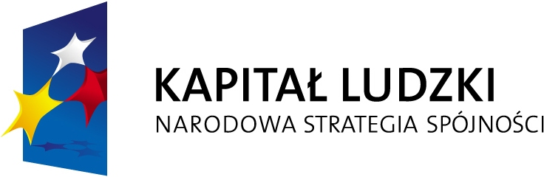

„Z Małgosią po naukę”

Projekt współfinansowany przez Unię Europejską
w ramach Europejskiego Funduszu Społecznego

W bieżącym roku szkolnym Gmina Łysomice realizuje projekt „Z Małgosią po naukę” w ramach Programu Operacyjnego Kapitał Ludzki. Poddziałanie 9.1.2. Projekt ten, podobnie jak poprzedni „Czego Jaś się nie nauczy..” - realizowany jest we współpracy ze Starostwem Powiatowym w Toruniu i gminami powiatu toruńskiego. Dyrektorzy szkół i nauczyciele kierując się potrzebami uczniów opracowali programy rozwojowe dla swoich placówek ukierunkowane na wyrównywanie szans edukacyjnych dzieci i młodzieży. Gmina otrzymała ponad 123 tys. zł wsparcia, z czego 85% pochodzi z Europejskiego Funduszu Społecznego a pozostałe 15% z budżetu państwa. Uzyskana w ramach projektu dotacja przeznaczona jest na prowadzenie następujących form zajęć w szkołach:
- zajęcia dydaktyczno wyrównawcze i specjalistyczne, których celem jest wyrównywanie dysproporcji i różnic w nabywaniu wiedzy i umiejętności szkolnych przez uczniów,
- zajęcia pozalekcyjne rozwijające kompetencje kluczowe w zakresie informatyki, języka angielskiego, przedmiotów matematyczno- przyrodniczych,
- zajęcia pozalekcyjne rozwijające ekspresję kulturalną,
- doradztwo edukacyjno zawodowe – zajęcia dla uczniów gimnazjum przygotowujące do podjęcia decyzji wyboru szkoły i zawodu.
Komisje rekrutacyjne działające w szkołach zakwalifikowały na zajęcia z projektu łącznie 377 uczniów, zaplanowano dla nich 1363 godziny zajęć zwiększających szanse edukacyjne.

Autor: Elżbieta Manikowska

